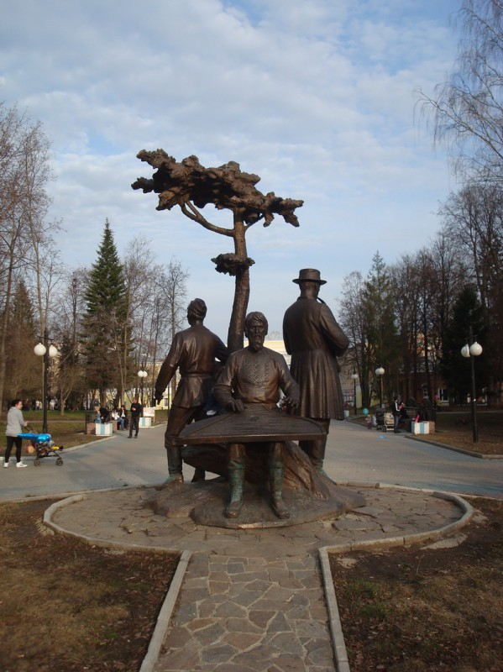

Воспитатель:
Туманова М.В.

2014-2015 уч. год

Автор проекта: Туманова Мария Вадимовна, воспитатель.

База работы: МБДОУ «Детский сад № 72 г. Йошкар-Олы «Солнышко»

Срок работы: октябрь 2014 г.- апрель 2015 г.

Участники проекта: воспитанники старшей группы.

Возраст детей: 5-6 лет.

Адрес:
424028, Республика Марий ЭЛ,
г. Йошкар-Ола, ул. Й. Кырля, д. 16 «б»,
т. 73-33-98

У каждого человека своя малая Родина. Это место где он родился и вырос, где он впервые осознал себя частью одного большого мира. И именно эти воспоминания он пронесет через всю свою жизнь.
Чувство родины начинается с восхищения тем, что видит перед собой малыш, чему он изумляется и что вызывает отклик в душе. И хотя многие впечатления ещё не осознаны им глубоко, но пропущенные через детское восприятие, они играют огромную роль в становлении личности патриота.
Детям, у которых нет достаточного количества знаний о малой Родине, трудно сформировать уважительное отношение к ней. Детские воспоминания самые яркие и волнительные. Чем больше ребёнок с детства будет знать о родных местах, родном городе, тем ближе и роднее будет становиться ему Родина, Россия. Нужно с детства знакомить детей не только со своим родным городом, его названием, гербом, улицами, но и с его достопримечательностями, культурными и природными объектами. Одними из таких, являются памятники.
Изучение памятников раскрывает детям связи родного города с великой Родиной, помогает уяснить неразрывное единство истории, почувствовать причастность к ней каждой семьи и признать своим долгом, честью стать достойным наследником лучших традиций родного края.

Цель: пробудить интерес молодого поколения к истории города, выраженных в монументах и памятниках.

Задачи:
- расширение знаний детей о родном крае и его достопримечательностях;
- развитие любознательности, познавательного интереса к истории родного города;
- формирование чувства патриотизма, гражданского самосознания и любви к своей малой Родине.
Объект исследования: город Йошкар-Ола
Предмет исследования: история города Йошкар-Ола и его достопримечательностей.

Гипотеза: данный проект обогатит знания дошкольников о родном городе и поможет привить уважение к истории родного края, через знакомство с монументами и памятниками.
Ожидаемые результаты:
- Активный интерес участников проекта к приобретенным знаниям, полученным ими в совместной работе.
- Положительное влияние полученной информации на воспитание патриотизма, гражданского самосознания и любви к своей малой Родине.
- Приобретение новых коммуникативных навыков.
- Развитие речи, обогащение словаря.
- Активное участие родителей в реализации проекта.

План мероприятий по реализации проекта

Направления | Мероприятия | Сроки | Ожидаемый результат
I этап - подготовительный
Анализ состояния  проблемы | Подобрать и изучить методическую, научно-популярную, художественную литературу. | Октябрь 2014 | Способствует лучшему пониманию отдельных аспектов теоретических и практических вопросов по выбранной теме
 | - Анкетирование родителей на тему «Патриотическое воспитание, через знакомство с памятниками».  - Определение уровня знаний у детей о памятниках родного города (беседа). | Октябрь 2014 | Способствует лучшему пониманию проблемы и выбору способов их решения.
Обогащение предметно-пространственной среды | Сделать  - подбор наглядно-дидактических материалов, художественной литературы.  Оформить  - уголок  Создать  - картотеку занятий, игр. | Октябрь 2014 | Обогатиться предметно-пространственная среда по патриотическому воспитанию.
Усовершенствование системы работы по ознакомлению с памятниками родного города. | - Составить перспективный план «Ознакомление дошкольников с памятниками города»  - Разработать консультацию для родителей | Октябрь 2014 | Создана система работы по теме: «Памятники г. Йошкар-Олы»
II этап - Практический

Активизировать тесное сотрудничество с родителями воспитанников по гражданскому воспитанию дошкольников. | - Консультация: «Люби и знай свой край»;  - Совместная работа с родителями: «Карта по дороге в детский сад»;  - Поиск интересных историй, рассказов, касающихся монументов и памятников родного города (совместная работа с родителями).  - Создание альбома: «Памятники моего города»  - Повторное анкетирование родителей на тему «Патриотическое воспитание, через знакомство с памятниками». | Декабрь 2014  Январь 2015  Март 2015  Весь период  Апрель 2015 |  | Активизировано сотрудничество с родителями воспитанников
Повышение уровня знаний детей по теме: «Памятники г.Йошкар-Ола» | -Провести беседы:  «Моя страна Россия», «История развития г. Йошкар-Ола», «Памятники и бюсты писателям и поэтам»; «Памятники и бюсты актерам и деятелям театрального искусства, композиторам», «Памятники и бюсты покорителям космоса», «Памятники государственным деятелям», «Памятники и бюсты деятелям науки»,  «Памятники святым и священнослужителям», «Памятники семье», «Памятники преемственности поколений», «Малые городские формы»  «Памятники архитектуры», «Памятники, посвященные военной тематике»;  - Рассматривание географических карт России, РМЭ, г. Йошкар-Ола  - Рассматривание фотографий памятников старого и нового города.  - Чтение стихотворений о родном городе  - Прогулка к памятнику «Ленин и дети»  - Конструирование «Я памятник воздвиг…»  - Составление творческих рассказов: «Где я люблю отдыхать», «Памятник моего города»  - Рисование «Мой любимый памятник»; «Я б поставил памятник…»  - Изготовление макета памятников г.Йошкар-Ола.  - Просматривание слайдов о памятниках города Йошкар-Ола  - Рисование (под произведения П.И. Чайковского): «Чувство к Родине»  - Сюжетно-ролевые игры: «Путешествие по родному городу», «Туристическое агентство приглашает в город Йошкар-Ола»  - Дидактические игры:  «Собери памятник», «Где находится памятник», «Узнай памятник по описанию». | Ноябрь 2014 - февраль 2015  Ноябрь 2014  Ноябрь 2014  Декабрь 2014  Декабрь 2014  Январь 2015  Февраль 2015  Февраль 2015  Февраль 2015  Март 2015  Март 2015  Март 2015 |  | Дети проявляют интерес к заданной теме, узнают и называют некоторые памятники родного города, знают их историю.
III Этап - итоговый, обобщающий
Оценка и подведение итогов. | - Викторина «Знатоки памятников родного города»;  -Подвести итоги и подготовить презентацию о проделанной работе. | Апрель 2015  Апрель 2015 | Проведена викторина «Знатоки памятников родного города»;  -Подведены итоги и подготовлена презентация о проделанной работе.

Итоги проекта показали, что дети проявляют интерес к заданной теме, узнают и называют некоторые памятники родного города, знают их историю. Родители активно участвуют в изучении данной темы, рассказывают детям о достопримечательностях родного города.

